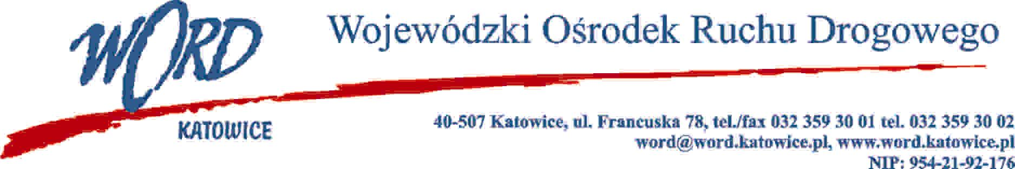
Katowice, dnia 13.11.2023 r.
AT-ZP.262.12.17.2023.EG
Wybór oferty
Działając na podstawie art. 253 ust. 1 pkt 1 i ust. 2 ustawy z 11 września 2019 r. Prawo zamówień publicznych (Dz. U. z 2023 r., poz.1605 ze zm.), Zamawiający informuje o wyniku postępowania AT-ZP.262.12.2023.ŁŻ pn. „Dostawa energii elektrycznej na potrzeby Wojewódzkiego Ośrodka Ruchu Drogowego w Katowicach w częściach I-VII”.
- W przedmiotowym postępowaniu w części I, II, III i IV najkorzystniejszą ofertę złożyła firma: Respect Energy S.A., ul. Ludwika Rydygiera 8, 01-793 Warszawa, NIP: 8762459238
- W przedmiotowym postępowaniu w części V, VI i VII najkorzystniejszą ofertę złożyła firma: RENPRO Sp. z o.o., ul. Małopolska 43, 70-515 Szczecin, NIP: 8542166221

Punktacja ofert w Częściach I-VII
 | Wykonawcy | Ilość punktów  Część I  Katowice | Ilość punktów  Część II Katowice | Ilość punktów  Część III  Bytom | Ilość punktów  Część IV Dąbrowa Górnicza | Ilość punktów  Część V  Rybnik | Ilość punktów  Część VI Jastrzębie Zdrój | Ilość punktów  Część VII  Tychy
1 | ENTRADE Sp. z o.o.  Ul. Poznańska 86/88  05-850 Jawczyce  NIP: 1182126841 | 62,54 | 62,54 | 62,54 | 62,35 | 62,70 | 62,71 | 62,71
2 | Energia Polska Sp. z o.o.,  Al. Kasztanowa 5  53-125 Wrocław  NIP: 8992749052 | 98,01 | 98,01 | 98,01 | 97,70 | 98,27 | 98,28 | 98,28
3 | RENPRO Sp. z o.o.,  ul. Małopolska 43,  70-515 Szczecin  NIP: 8542166221 | 99,84 | 99,84 | 99,81 | 99,46 | 100,00 | 100,00 | 100,00
4 | ONE S.A.,  ul. Adama Naruszewicza 27 lok. 2  02-627 Warszawa  NIP:5262725362 | 51,98 | 51,98 | 51,98 | 51,81 | 52,11 | 52,12 | 52,12
5 | Respect Energy S.A.,  ul. Ludwika Rydygiera 8 01-793 Warszawa  NIP: 8762459238 | 100,00 | 100,00 | 100,00 | 100,00 | 99.83 | 99,85 | 99,84
Umowy z wybranymi Wykonawcami dla części I, II, III, IV, V, VI i VII zostaną zawarte z uwzględnieniem terminu wskazanego w art. 308 ust.2 ustawy Pzp. Uzasadnienie wyboru: wybrane oferty Wykonawców dla części I, II, III, IV, V, VI i VII spełniają wszystkie wymagania Zamawiającego oraz są ofertami najkorzystniejszymi.
W oryginale podpis:

Dyrektor WORD Krzysztof Przybylski

